**技术及服务要求**

1. **总体要求**

1.版权归属：设计成果的版权归采购方所有。

2.保密条款：双方对项目相关信息的保密义务。

3.权益条款：画册中所使用的文字、图案等素材均为合法，并保证不侵犯他人的合法权益，符合民族文化传统、公共道德价值、行业规范等要求。

1. **业务要求：**

1.设计要求：根据提供的文字[材料](http://www.bidcenter.com.cn/news-9613743-1.html)编辑富有美感和深度的脚本，体现出公司的文化品位；能够根据提供的素材进行高水平设计制作和编辑，内容准确、清晰、简洁、有吸引力，能够有效传达公司的服务信息或产品，并体现四家公司宣传册的整体性。

2.纸张要求:封面封底和内页特种纸，如E印纸、太古纸等。

3.工艺要求:含特殊工艺：如 UV、起凸、压凹、过油、覆膜等。

4.能力要求：具有卓越的画册设计、印刷能力，丰富的画册制作经验；具有履行合同所必需的设备和专业技术能力，在成都市有固定的设计出版及售后服务机构、场所、专业技术人员；能独立完成本画册设计，不可转包第三方。

**三、商务要求**

1、服务时间及地点**（实质性要求）**

（1）服务时间：本合同为年度框架合同，供应商在收到采购人设计印刷首付款后，30天内完成四川省轻工业研究设计院有限公司和四川中安天益检测科技有限公司设计印刷工作；60天内完成四川省工艺美术研究所有限责任公司设计印刷工作；四川振兴检测科技股份有限公司设计印刷工作在收到设计印刷任务后30天内完成。

甲乙双方合同签订生效之日起，两年内有效。

（2）服务地点：采购人指定地点。

2.付款方式：合同约定**（实质性要求）**。

3.验收方法和标准**（实质性要求）**

3.1合同履行完毕，中选人向采购人提供验收申请资料，采购人验收合格，双方签署验收报告。

3.2验收标准：按照合同约定进行验收。

3.3项目验收结果不合格且拒不整改的，将不予支付采购资金（尾款）。

1. 报价要求：供应商的报价应是供应商完成本项目要求的全部工作内容的总价，包括但不限于文稿相关报酬、排版设计费、印刷小样费、税费、印刷费、运输费等所有费用**（实质性要求）。**
2. 增值服务：自验收合格之日起，中选供应商应免费提供二年的简单修改画册技术服务。

**四、产品要求**

|  |  |  |
| --- | --- | --- |
| 序号 | 内容 | 具体需求 |
| 1 | 页面设计 | 负责内页页面设计，包含但不限于每一页页面排版，图片精修等相关工作。宣传册总页数预计80P（可根据实际情况调剂，四家单位各20P），包括封面、封底及内页，各章节内容页数分配合理，整体设计风格统一。 |
| 2 | 页面文字 | 负责文字内容的编写、校对、翻译等相关工作。 |
| 3 | 画册印刷 | 负责四家单位的画册印刷工作（每家单位各需印刷五百本画册），并确保其工艺、色彩、分辨率等达到质量要求。 |

**五、宣传册初步效果图（以实际方案为准）**

宣传册1草图（仅供参考，具体以实际方案为准）

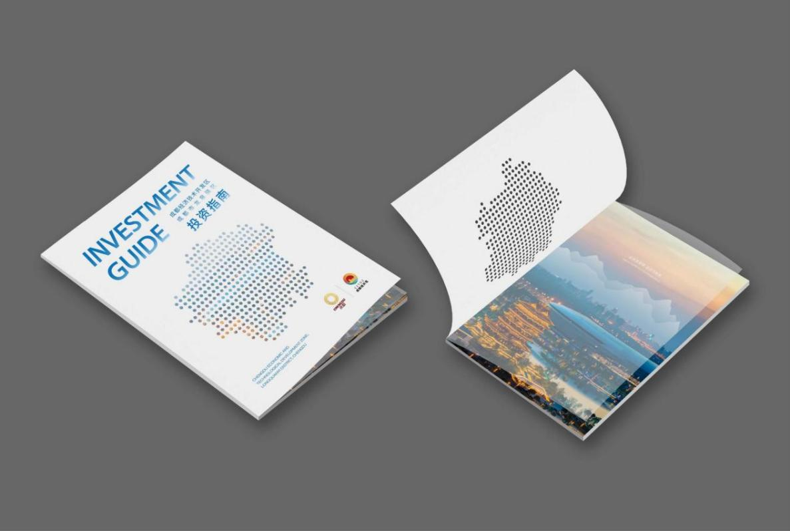

宣传册2草图（仅供参考，具体以实际方案为准）

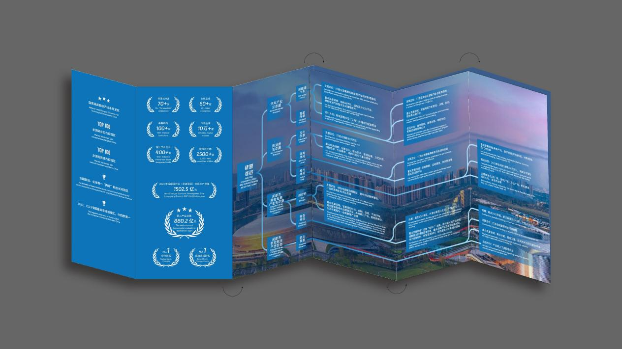

**六、磋商过程中可能实质性变动的内容**

针对第六章包含的的技术及服务要求，在磋商过程中，磋商小组可以根据磋商情况实质性变动相关内容。磋商小组对磋商文件作出的实质性变动是磋商文件的有效组成部分，磋商小组会及时以书面形式通知所有参加磋商的供应商。

**七、其他未尽事宜，由采购人与成交供应商另行协商解决**